

Chatbot y sistema web de gestión administrativa para reservas de paquetes turísticos Biking Dutchman Mountain

Proyecto de Titulación

Autor: Bryan Roblero – Kevin Velasco

Fecha:

Resumen

El presente proyecto tiene como finalidad la gestión administrativa y reservas de paquetes turísticos que ofertan BikingDutchman Mountain a distintos destinos del Ecuador, mediante un chatbot desplegado en la pagina oficial de facebook perteneciente a la agencia, enalazado al sistema web permitiendo administrar la información con respecto a los tours ofertados de una manera organizada.
El objetivo del desarrollo del sistema web y el cahtbot es facilitar una herramienta que ayude a gestionar los procesos pertinentes a la agencia al momento de brindar información, realizar reservas acorde a los paquetes tours ofrecidos, en este caso el ChatBot actúa como un asistente virtual que brinda servicios de la agencia Biking Dutchman y notificando acciones al sistema web.
La metodología utilizada durante el desarrollo del sistema es llamado como Modelo de Prototipos, la cual se basa en la elaboración de prototipos de pantalla que se entregaron al cliente del sistema para obtener un visto bueno y seguir con el desarrollo. Esto facilita entender de una mejor manera lo que se debe realizar y el cliente obtenga resultados a un corto plazo.
Con el uso del sistema se lograra agilizar los procesos administrativos pertenecientes al modelo de trabajo que implementa la agencia y optimizar el tiempo posible de respuesta por parte de clientes mediante un asistente virtual 24/7, presentando al usuario una manera más dinámica al momento de gestionar cada paquete turístico y notificar una respuesta rápida hacia el administrador de la agencia.
En conclusión, las herramientas cumplen con el objetivo para facilitar el flujo de trabajo necesario para Biking Dutchman, brindando servicios al cliente y aportando procesos de gestion administrativa en la agencia.

Abstract

The purpose of this research project is to sell shirts of soccer teams of Ecuador through a chatBot and an administration panel, the chatBot will be launched on Facebook in a fanPage while the panel will be deployed in the cloud that will serve to control everything that happens in the chatBot.
The objective of the development of the system is to provide a tool that helps to make retail sales with an automated attention service facilitating customer service through a chatBot.
The methodology used in the development of the system is known as the Prototype Model, which is based on the construction of screen prototypes that were delivered to the system's customer to validate the development results. This allows the developer to understand better what to do and the client see short-term results.
With the use of the system it was possible to streamline the processes and optimize the time that the client used to make a purchase, implement functionalities such as validating the products that can be sold, track the items purchased by customers, show sales statistics by filters of personalized search, helping the user to follow up on their clients and offer chatLive services and sending promotions of the items registered in the panel being of help to encourage a greater number of sales.
In conclusion, the tool met the goal of helping the user in the sale of football team shirts by facilitating the purchase of retail items by customers saving time in the purchase process.
Índice de contenido

- INTRODUCCIÓN 8

  - Justificación 10

- CONTEXTO Y ESTADO DEL ARTE 11

  - Contexto 11

  - Estado del arte 12

- OBJETIVOS CONCRETOS Y METODOLOGÍA DE TRABAJO 14

  - Objetivo general 14

  - Objetivos específicos 14

  - Metodología del trabajo 14
    - Ventajas 15
    - Etapas para la elaboración del Modelo de Prototipo. 16

- DESARROLLO ESPECÍFICO DEL PROYECTO 18

  - Solución planteada 18

  - Módulos del sistema 18

  - Diagrama de contexto 21

  - Diagrama de componentes 22

  - Diagrama de la base de datos 23

  - Prototipos de pantallas 24
- Panel de inicio 24
- Categorías 25
- Productos 26
- Clientes 27
- Chat de usuarios 28
- Compras 28
- Usuarios 29
- Compra de productos 30

  - Diagrama de clases 31

  - Herramientas utilizadas 32
    - Node.js 32
    - Angular 32
    - MongoDB 33
    - Api Messenger 33
    - DialogFlow 34
    - Bluemix 34
    - Sails.js 35

- CONCLUSIONES 36

- RECOMENDACIONES 37

- ANEXOS 38

  - Anexo I. Captura de pantallas de sistema funcionando 38
    - Inicio del sistema 38
    - Panel de administración 38
    - Módulo de categorías 39
    - Módulo de productos 40
    - Módulo de promociones 41
    - Módulo de clientes 41
    - Módulo atención al cliente 42
1.1.2 Módulo de compras 42
    - Módulo de lista de usuarios 43
    - Módulo de opciones de usuario 44
    - Módulo chatBot 45
    - Módulo de compras 46

- ANEXO II. CÓDIGO FUENTE 47

  - recibir mensajes de Facebook 47
  - Responder mensajes 47

- BIBLIOGRAFÍA 48

Índice de gráficos

Ilustración 1.-Etapas del modelo prototipo 17 Ilustración 2.-Diagrama de interacción de componentes 21 Ilustración 3.- Diagrama de componentes 22 Ilustración 4.-Diagrama de caso de uso 23 Ilustración 5.-Diagrama de clases 31 Ilustración 6.-Pantalla inicio de sesión 38 Ilustración 7.-Pantalla del panel de control 39 Ilustración 8.-Pantalla módulo de categorías 39 Ilustración 9:-Pantalla módulo de compras 40 Ilustración 10.-Pantalla crear producto 40 Ilustración 11.-Pantalla módulo de promociones 41 Ilustración 12.-Pantalla módulo de clientes 41 Ilustración 13.-Pantalla de atención al cliente 42 Ilustración 14.-Pantalla módulo de compras 42 Ilustración 15.-Pantalla módulo de usuarios 43 Ilustración 16.-Pantalla de crear usuario 43 Ilustración 17.-Pantalla perfil de usuario 44 Ilustración 18.-Pantalla editar clave de usuario 44 Ilustración 19.-Mostrar mensajes chatBot 45 Ilustración 20.-Mostrar productos en el chatBot 45 Ilustración 21.-Pantalla módulo de compra 46

Introducción

BIKING DUTCHMAN MOUNTAIN es la principal agencia de ciclismo en Ecuador y fue pionera en el ciclismo de montaña en el país en 1991, promociona vacaciones memorables para ciclistas de todas las habilidades durante más de dos décadas.
En la actualidad la agencia BIKING DUTCHMAN MOUNTAIN, ofrece paquetes turísticos en el Ecuador por variados destinos de sus regiones colaborando con el turismo sostenible, uno de sus objetivos es llegar directamente al público en general, utilizando el poder de las redes sociales, principalmente ”Facebook” como medio para difundir sus servicios además de la atención al cliente 24/7. Aquí es donde empieza el enfoque hacia los asistentes virtuales, permitiendo determinar la necesidad de un ChatBot.
El ChatBot o asistente virtual será utilizado como medio de comunicación con los clientes de forma personalizada y ágil, mediante una conversación determinada sin ayuda del ser humano, gracias a la inteligencia artificial, esta tecnología se ha ido abriendo camino en especial en redes sociales como Facebook, Twitter, Slack, etc.
Los procesos, solicitudes, aceptaciones y demas actividades de gestion por parte de la agencia llevan su historial pertinente, historial que pone en duda al personal administrativo debido que requieren automatizar sus procesos para garantizar tanto su seguridad en la información como agilización de procesos que brindan satisfación al cliente, ahora el enfoque es un sistema de gestión que controle los procesos vinvulados a sus paqueterias tours que ofertan.
Ahora existe el enfoque de agilizar sus procesos y brindar mejoras en la atención al cliente, gracias a la tecnología actual y a varios ejemplos de empresas, agencias, emprendimientos que automatizan sus procesos y ven mejoras en su actividades.

Justificación

El sistema web se realiza con el propósito de automatizar todo el proceso administrativo necesario en la agencia Biking Dutchman para la gestión de sus reservas de paqueterias tours, con el objetivo de mejorar en sus acciones diarias al realizar sus gestiones pertienentes.

La comunicación automática para brindar atención al cliente 24 horas al día impulsará el desarrollo de la agencia mediante el chatbot, potenciará las actividades productivas de la misma y evitaría pérdida de clientes por falta de atención, recordando que en Biking Dutchman los servicios ofertados son utilizados mayormente por personas extranjeras y las zonas horarias varian.

El desvincular al personal administrativo de redes sociales para aplicar ese tiempo en acciones directas del negocio son permitidas por el asistente virtual implemnetado en Facebook, muchas de las veces el personal se distrae al utilizar estas herramientas para atender a sus clientes, lo cual no es bueno para el negocio.

Para la elaboración del proyecto se cuenta con los recursos económicos necesarios, se ha estimado el tiempo de ejecución de 6 meses y además se tiene los conocimientos necesarios en javascript, node.js, base de datos Postgres SQL Chatfuel, Laravel, Angular y otros que forman parte del stack de desarrollo del proyecto, consumo de apis con inteligencia artificial y la experiencia en desarrollo de chatBots necesarios para lograr la ejecución del proyecto.

Contexto y Estado del arte

Contexto

La mayoría de los clientes de Biking Dutchman son extranjeros que prentenden visitar los alrededores de nuestro pais de una forma turistica difrente a la tradicional, en este caso los clientes realizan tours en bicicleta por varios destinos que oferta Biking Dutchman.
Estos destinos dependen del tipo de tour o paqueteria seleccionado por el cliente y ofertados por la agencia, destinos estrategicos que fomentan el turismo del Ecuador.
“
hinchas de equipos de fútbol compran la camiseta de su equipo favorito, actualmente los consumidores de este tipo de prendas acuden a centros comerciales para adquirir la camiseta deportiva de su preferencia, las tiendas de deporte ofrecen una gran variedad de este tipo de producto de diferentes equipos, encontrando que el porcentaje de camisetas vendidas aumenta según la popularidad que tenga el conjunto deportivo.
“Biking Dutchman is the premier biking agency in Ecuador and pioneered mountain biking in the country in 1991. We invite you to join us on a tour through the spectacular countryside that makes Ecuador a biker’s paradise. Biking Dutchman has been providing memorable vacations for cyclist of all abilities for over two decades”. (bikingdutchman, 2012).
La agencia tiene una larga trayectoria por lo que sus clientes no dudan en primera opcion al contactar con Biking Dutchman para realizar sus reservas de paqueterias tours y conocer destinos del Ecuador.

Estado del arte

En el mercado de los chatBots actualmente los que más destaca es el asistente virtual del banco de Guayaquil “ADA” que aún no realiza transacciones, pero da razón sobre saldos de sus cuentas y tarjetas, bloqueos, préstamos y solicitudes de productos.
Shophi es otro chatBot, utilizado por el banco del Pacífico que se encargar de consultar el saldo, estados de cuenta, informar sobre la localización de cajeros, entre otras tareas.
“Sophi y Ada son dos de los 23 chatbots de bancos en América Latina, que la firma española Latina identificó en su informe Banca, nuevas formas de vida inteligente del 2018. Ecuador tiene casi el 10% de los chatbots hallados en la región, según el estudio” (Tapia, 2018).
La empresa fresflor cuenta con un chatBot desarrollado por una empresa privada del Ecuador que se encarga de realizar búsquedas, dar información de pedidos y realizar compras.
Existen varias áreas en las que se utilizan los chatBots como compras, atención en línea, envió de información, pagos online, atención al cliente, entre otras áreas. En la actualidad los chatBots son muy utilizados por las empresas y a medida que se mejore los patrones de respuesta y el entendimiento del lenguaje natural, nos costara identificar entre un humano y una máquina.

Objetivos concretos y metodología de trabajo

Objetivo general

Agilitar el proceso de reservas de paquetes turísticos mediante un ChatBot en Facebook que se enlace a un sistema web de gestión y administración de reservas de paquetes tours. .

Objetivos específicos

- Determinar los procesos que realiza la agencia Biking Dutchman Mountain, mediante entrevistas a los funcionarios para conocer su modelo de trabajo y aplicarlo en el desarrollo del proyecto.

- Determinar las necesidades de proceso de información y atención al cliente mediante las formas de comunicación que existen actualmente para mejorar los servicios ofrecidos por la empresa.

- Estudiar las tecnologías que en la actualidad se usan para los procesos turísticos, mediante el análisis de agencias similares a sus labores para destacar a Biking Dutchman Mountain al ofrecer servicios exclusivos.

Metodología del trabajo

Para poder entender de mejor forma las necesidades del cliente y teniendo en cuenta que el desarrollo del proyecto lo realiza una persona, se tomó la decisión de utilizar el modelo de prototipos.
Modelo de Prototipos. -

“También conocido como desarrollo con prototipación o modelo de desarrollo evolutivo, se inicia con la definición de los objetivos globales para el software, luego se identifican los requisitos conocidos y las áreas del esquema en donde es necesaria más definición. Este modelo se utilizan para dar al usuario una vista preliminar de parte del software.” (EcuRed, 2016).
Para dar a conocer la funcionalidad del sistema una vez tomado los requerimientos del cliente se procedió a realizar un prototipo con las especificaciones dictadas, el prototipo aunque no es un sistema completo posee las características de lo que será el sistema final, es decir tiene un funcionamiento limitado que indica al cliente funcionalidad, datos de entrada y salida, navegabilidad con el objetivo de que el cliente y el desarrollador tengan claro lo que se necesita, así como también la solución que se propone para dicha necesidad, y de esta forma minimizar el riesgo y la incertidumbre en el desarrollo.
Para el desarrollo del prototipo se creó un bosquejo con todas las funcionalidades que tendrá el sistema final el cual se le indico al cliente, luego de la revisión se modificó algunas funcionalidades y una vez que fue aprobado se procedió con el verdadero desarrollo.

Este modelo de prototipo se encarga principalmente de ayudar al programador y al cliente a entender de mejor manera, cuál será el producto final a entregar.

Ventajas

      - Este modelo es útil cuando el cliente conoce los objetivos generales para el software, pero no identifica los requisitos detallados de entrada, procesamiento o salida.
      - También ofrece un mejor enfoque cuando el responsable del desarrollo del software está inseguro de la eficacia de un algoritmo, de la adaptabilidad de un sistema operativo o de la forma que debería tomar la interacción humano-máquinaSe puede reutilizar el código fuente.

“La construcción de prototipos se puede utilizar como un modelo del proceso independiente, se emplea más comúnmente como una técnica susceptible de implementarse dentro del contexto de cualquiera de los modelos del proceso expuestos. Sin importar la forma en que éste se aplique, el paradigma de construcción de prototipos ayuda al desarrollado de software y al cliente a entender de mejor manera cuál será el resultado de la construcción cuando los requisitos estén satisfechos.” (Wikipedia, 2018).

Etapas para la elaboración del Modelo de Prototipo.

La elaboración del Modelo de Prototipo se lo puede resumir en cuatro pasos:

- Identificar requerimientos.

- Desarrollar el prototipo inicial.

- Utilizar el prototipo.

- Revisar y mejorar el prototipo. (UNEMI, 2019)

Para la recolección de requerimiento se puede utilizar las diferentes técnicas que existe en el desarrollo de software como entrevista o métodos de observación, para el levantamiento de requerimiento del proyecto se realizaron reuniones con el cliente y los involucrados en el proceso de quienes venden las camisetas de equipos de fútbol y con la información obtenida se procedió a realizar un documento con todos los requisitos a desarrollar, el documento se puede encontrar en los anexos.
Para el desarrollo del prototipo inicial se procedió a diseñar detalladamente cada pantalla con el uso de la herramienta LucyChart que contiene instrumentos de diseño personalizado, además permite realizar presentaciones lo cual fue muy útil en la exposición cuando se mostró prototipo al cliente.
Para la utilización del prototipo de igual forma se utilizó LucyChart que ejecuta una simulación de la navegabilidad de las pantallas y mostrar que sucede cuando se presiona un botón, gracias a esta herramienta se pudo mostrar lo que será el sistema final.
Una vez que el usuario revisa el prototipo se puede realizar mejoras en la interfaz o funcionalidad, sugerir características no deseadas, describir la salida deseada e identificar si la navegabilidad se puede mejorar dando como resultado el prototipo final.
Ilustración 1.-Etapas del modelo prototipo
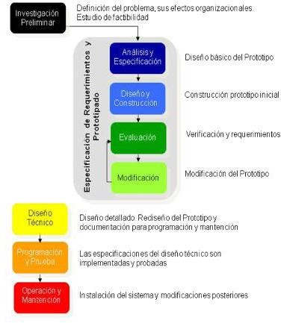

Fuente: Tomado de http://gestionrrhhusm.blogspot.com/2011/05/modelo-de-prototipo.html

Desarrollo específico del proyecto

Solución planteada

Para solucionar el problema se pretende desarrollar un chatBot con un modelo de conversación que guie a las personas en la selección, búsqueda y solicitud de reservas tours de la agencia Biking Dutchman, optimizando la atención del cliente mediante respuestas rápidas con el objetivo de ofrecer una experiencia de reserva diferente a la tradicional ahorrando tiempo y dinero, ademas de presentar un sistema web de control administrativo en las actividades con respecto a la agencia e incluso el enlaze que existe entre el chatbot y el sistema web agilisa las actividades de los administradores de la agencia.
    - Gestión administrativa del sistema web el cual comprende varios procesos para llegar a la gestion de paqueterias y reserva de la misma.

    - Asistente virtual chatbor, el cual detalla información de los tours, destinos y paquetes existentes y permite realizar una solicitud de reserva.

    - Enlace de notificaciones chatbot en el sistema web y aceptación o cancelación de la solicitud reserva de paqueteria tour Biking Dutchman

Módulos del sistema

El sistema web conjunto con el chatbot contemplan un sistema de 4 menus principales, a los cuales se les asigna una ramificación de modulos detallados a continuación:

ADMINISTRACIÓN

Módulo – Gestión de usuarios (administradores del sistema)

Módulo – Gestión de clientes

Módulo – Gestión de destinos

Módulo – Gestión de vehiculos

Módulo – Gestión de tipo de tours

Módulo – Gestión de paqueterias tours

TOURS

Módulo – Creación de tour

Módulo – Carga excel tours

Módulo – Historial tours

Módulo – Buscador tours

Módulo – Calendario tours

REPORTES

Módulo – Informes ( export to excel – view page)

Módulo – Informes con gráficas (indicadores)

NOTIFICACIONES (módulos del chatbot )

Módulo – Información al cliente

Módulo – Solicitud tours

Módulo – Comentarios

Diagrama de contexto

Ilustración 2.-Diagrama de interacción de componentes
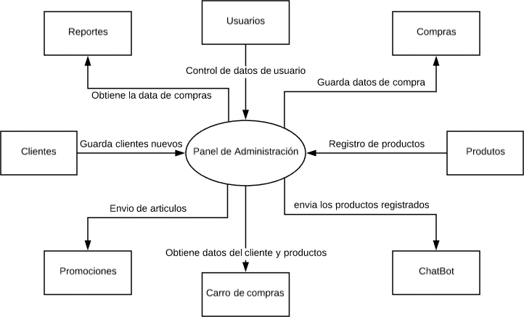

Autor: Henry Freire

Diagrama de componentes

Ilustración 3.- Diagrama de componentes

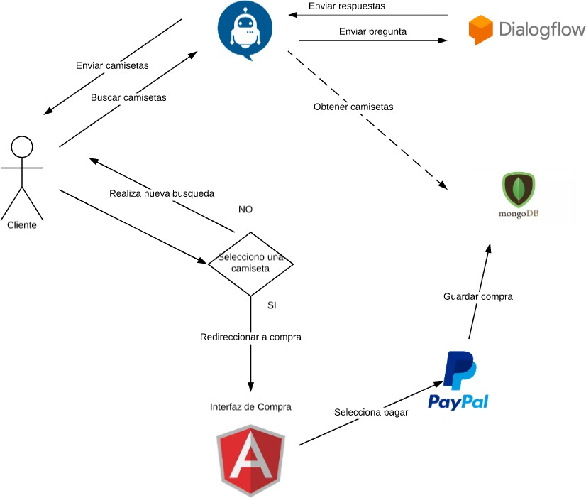

Autor: Henry Freire

Diagrama de caso de uso

Ilustración 4.-Diagrama de caso de uso

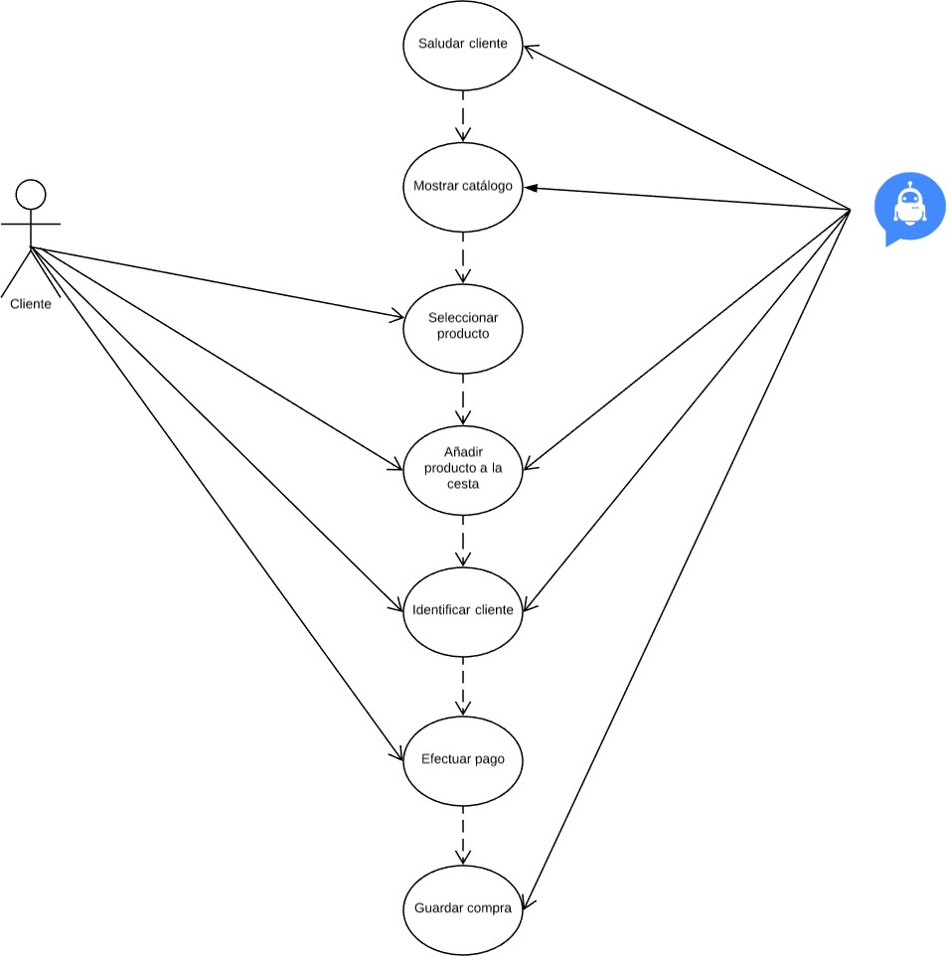

Autor: Henry Freire

Prototipos de pantallas

Panel de inicio

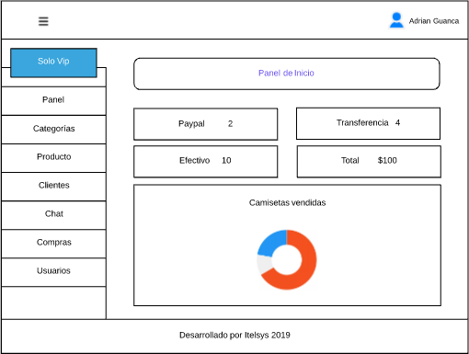
    - Categorías

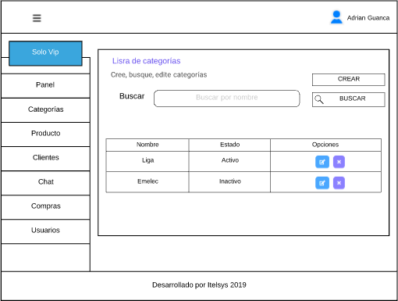

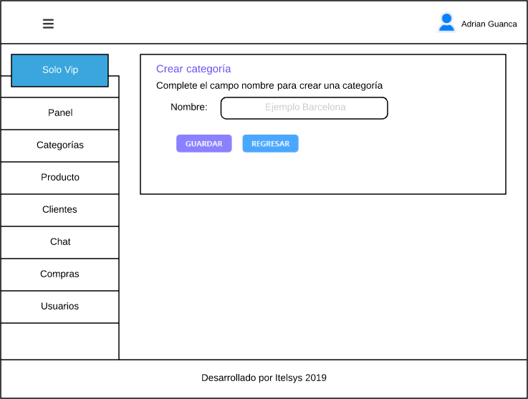
    - Productos

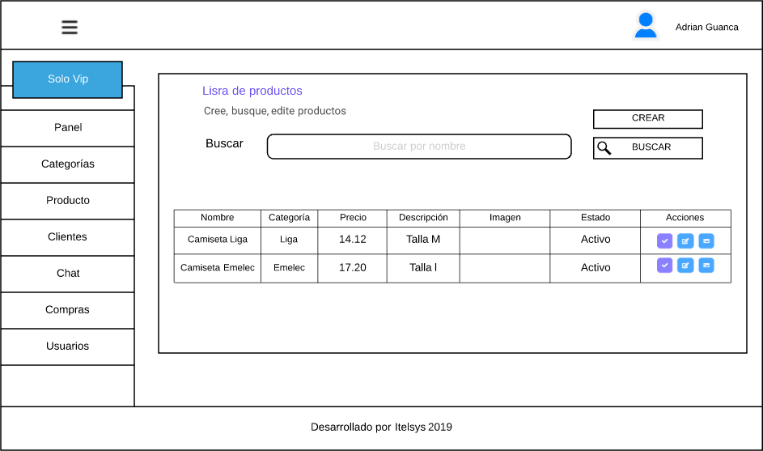
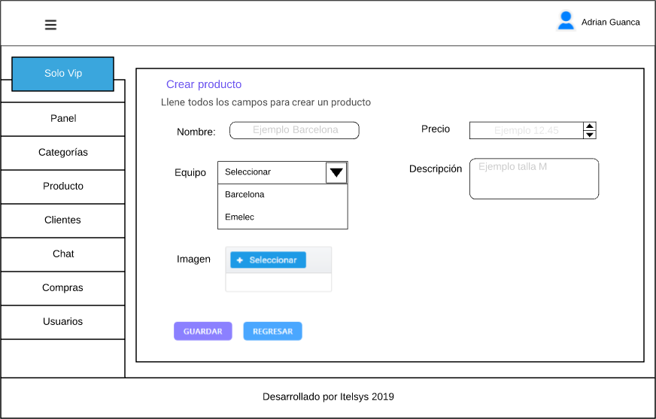

    - Clientes

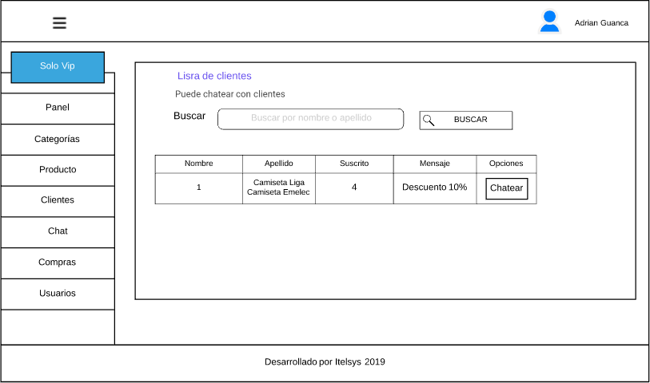
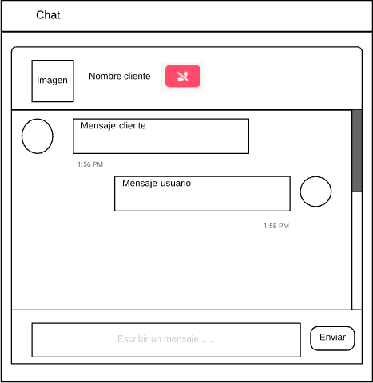

    - Chat de usuarios

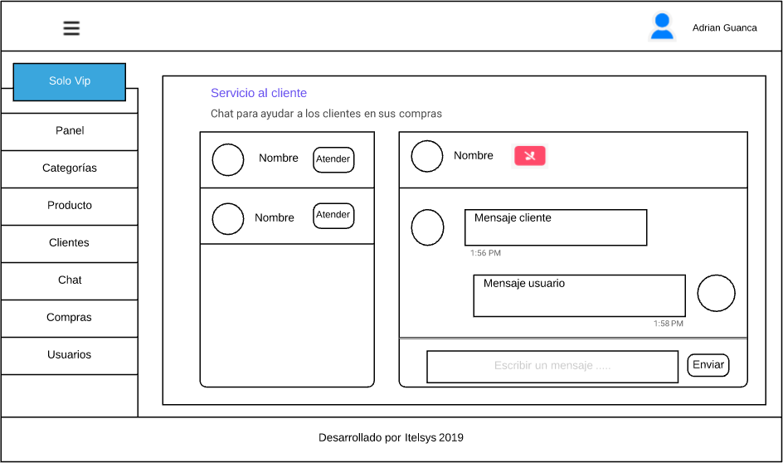

    - Compras

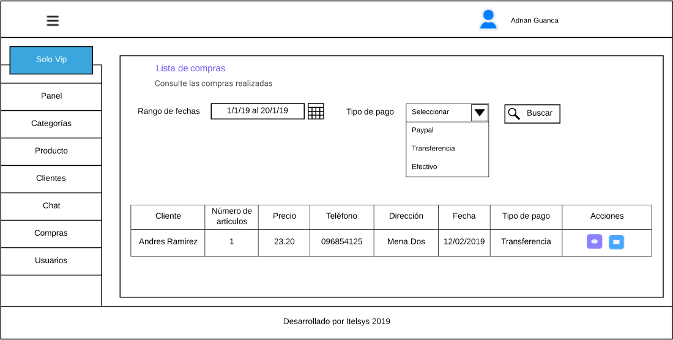
    - Usuarios

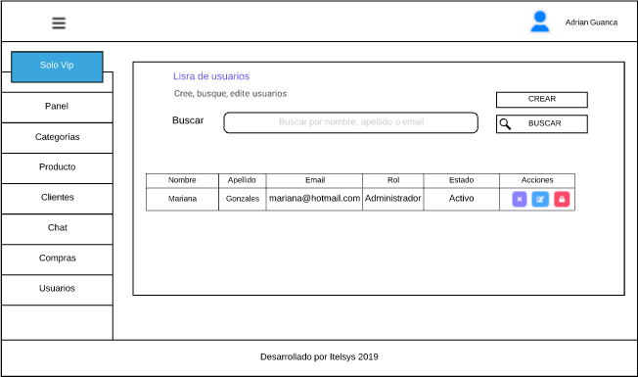

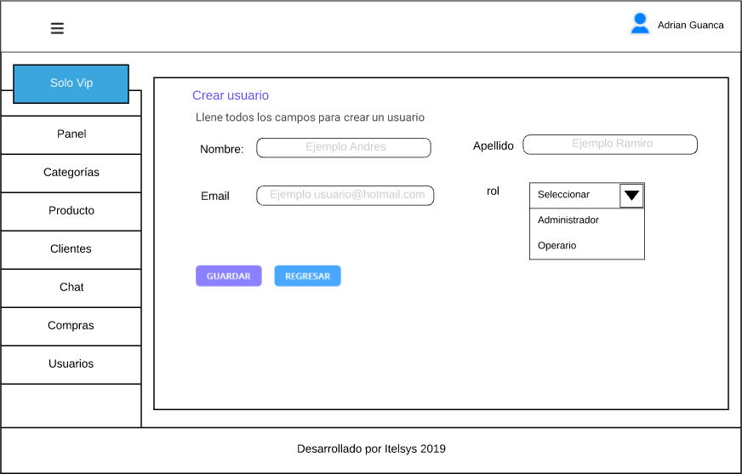
    - Compra de productos

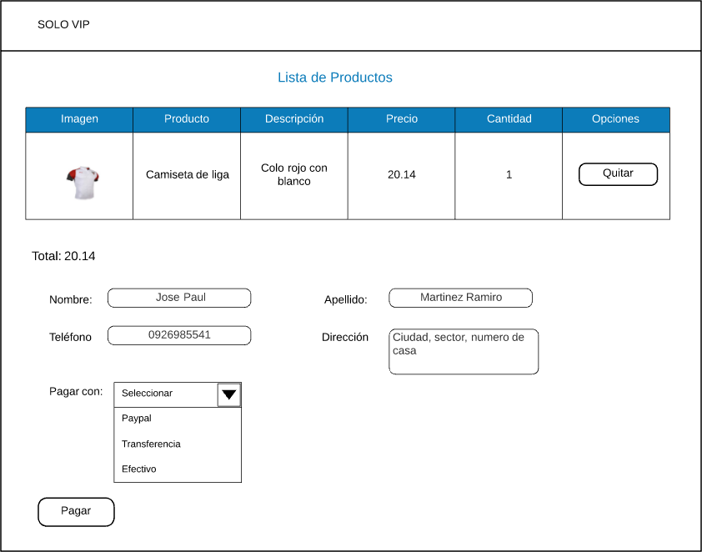
  - Diagrama de clases

Ilustración 5.-Diagrama de clases

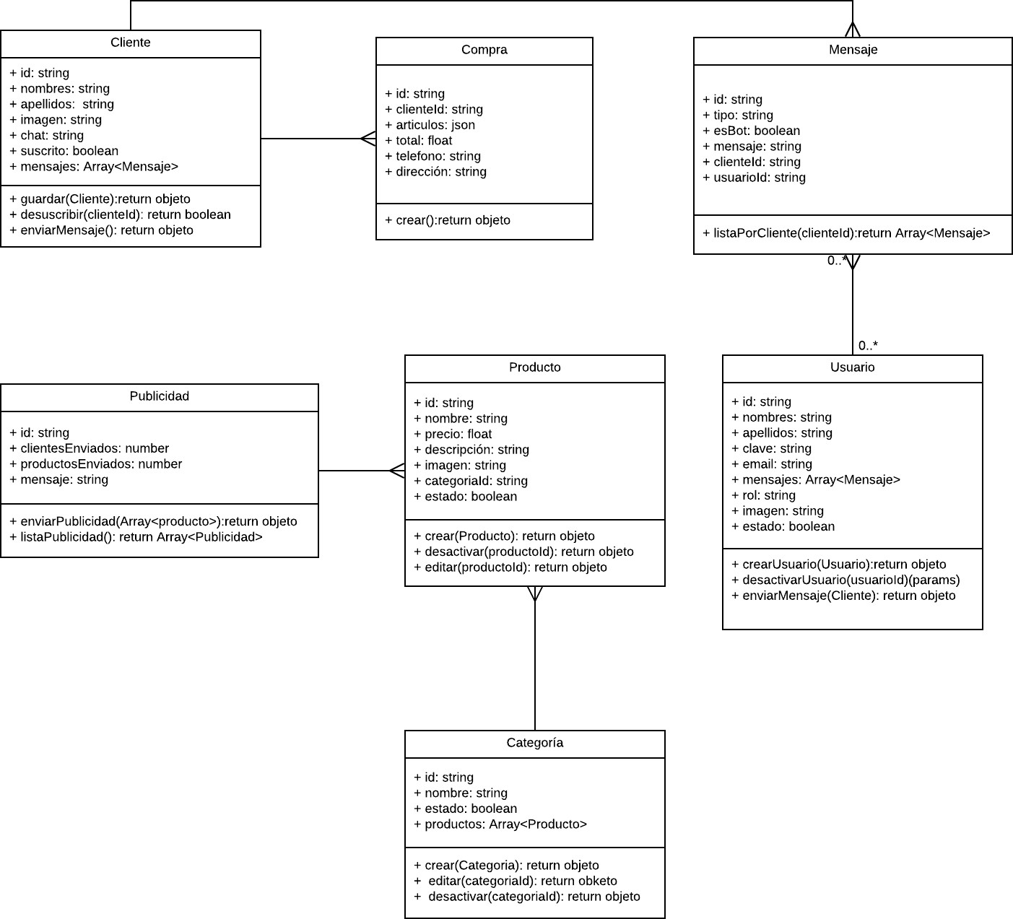
Autor: Henry Freire

Herramientas utilizadas

Node.js

Angular 9

Laravel 5.4

Postgres SQL

Chatfuel

Ngrok

Postman

Conclusiones

  - La implementación del chatBot en el proceso de solicitudes de paqueterias tours de la agencia Biking Dutchman permite facilitar la atención de los clientes y dar un mejor servicio en el proceso de reservas tours.
  - El aplicar informes con respecto a las actividades de la agencia (indicadores), permite llegar a determinar nuevos puntos estrategicos para definir un cambio pertinente en las labores diarias u empezar a innovar nuevos procesos que diferencien a Biking Dutchman de las demas agencias.
  - Realizar el análisis de los distintos chatBots permitió establecer cuáles serán las respuestas más adecuadas para las preguntas de los clientes, logrando crear un flujo de conversación fácil de entender sin que el cliente se pierda en la conversación.
  - La metodología de prototipos fue la más adecuada para el desarrollo del proyecto ya que nos permitió conocer la opinión del usuario sobre cambios a las entradas o salidas de procesos para así cumplir con todos los requerimientos planteados por el cliente.
  - Con la implementación del chatBot en facebook y el sistema web de gestion y control se logró realizar mejoras en en procesos administrativos y satisfacion al cliente mediante software aplicado a sus actividades laborales.

Recomendaciones

  - Se ve necesario que el chatbot sea difundido por anuncios de la agencia para su respectiva difusion entre sus clientes, valorar los comentarios y mejorar las capacidades de aprendizaje del asistente virtual.
  - Para el uso correcto del sistema es obligatorio recibir una capacitación para entender como afecta cada módulo en el proceso administrativo.

Anexos

Anexo I. Captura de pantallas de sistema funcionando

A continuación, se describe las pantallas que tiene el sistema:

Inicio del sistema

Pantalla de bienvenida de Biking Dutchman Calendary para el ingreso es necesario un correo y contraseña

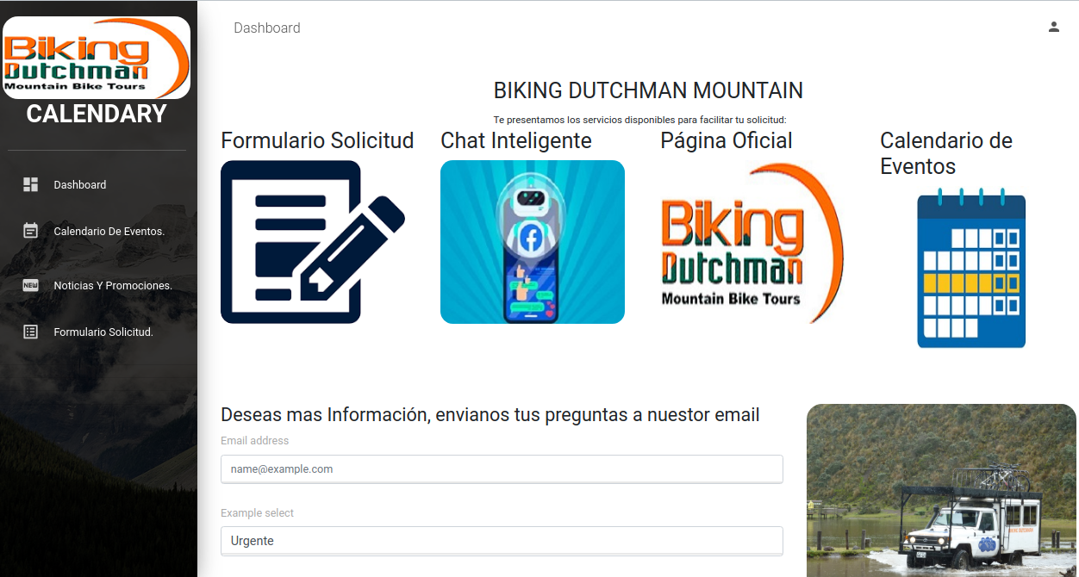

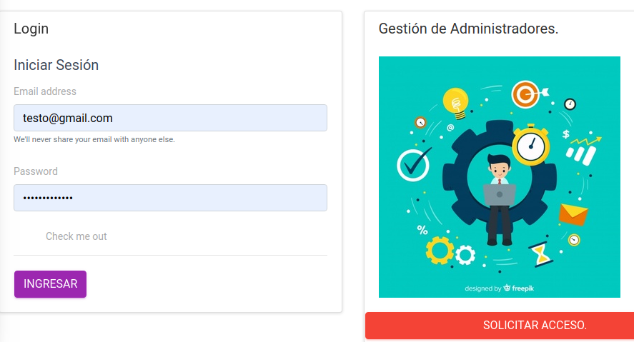

Ilustración 6.-Pantalla inicio de sesión

Panel de administración

Pantalla de inicio muestra una vista con las estadísticas de compras realizadas por rango de fecha y las opciones de menú y usuario

Administración

En el punto 4.2 se especifica todos los modulos que comprende el sistema, para el menú Administración, existen varios mòdulos que llevaran las siguientes estructuras.
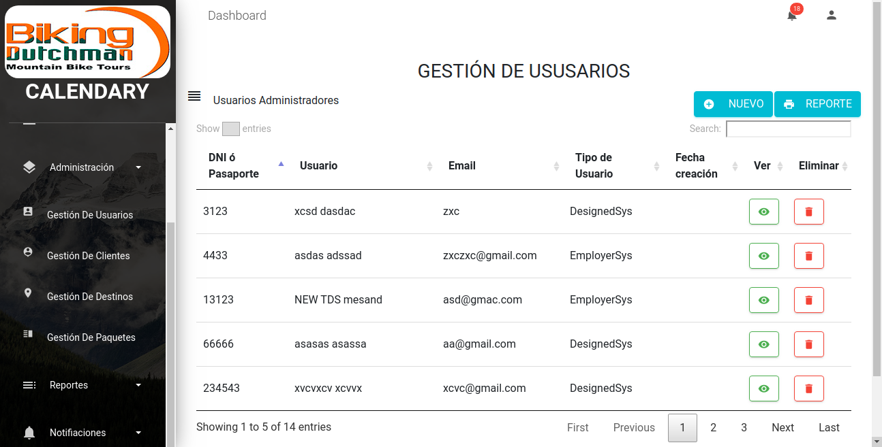
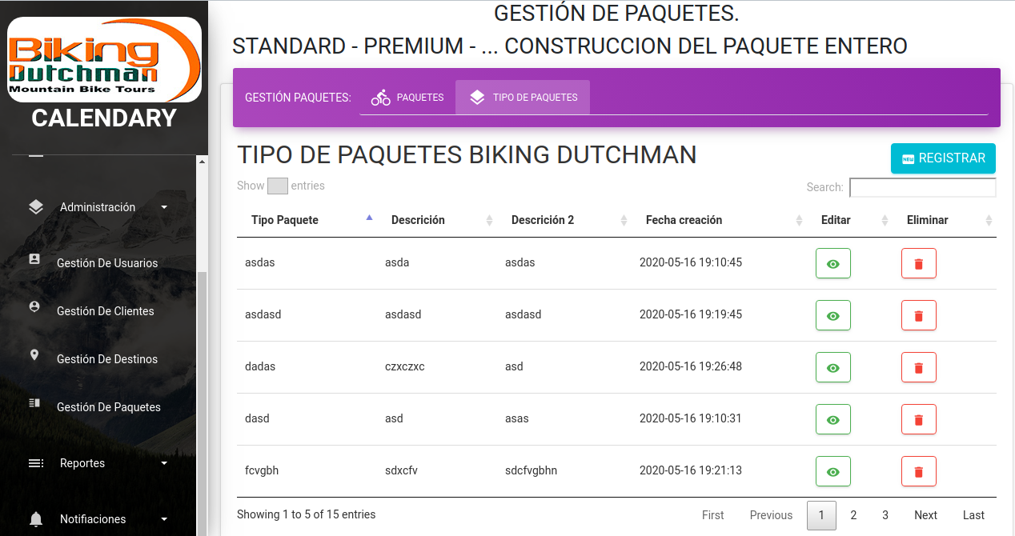

Tours
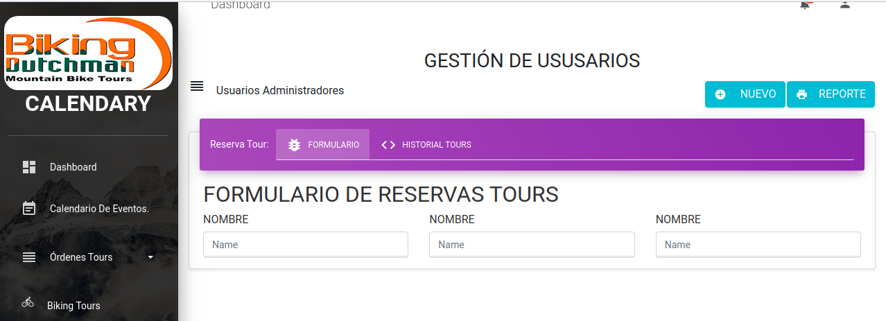

Reportes

Reportes gráficos y export format excel

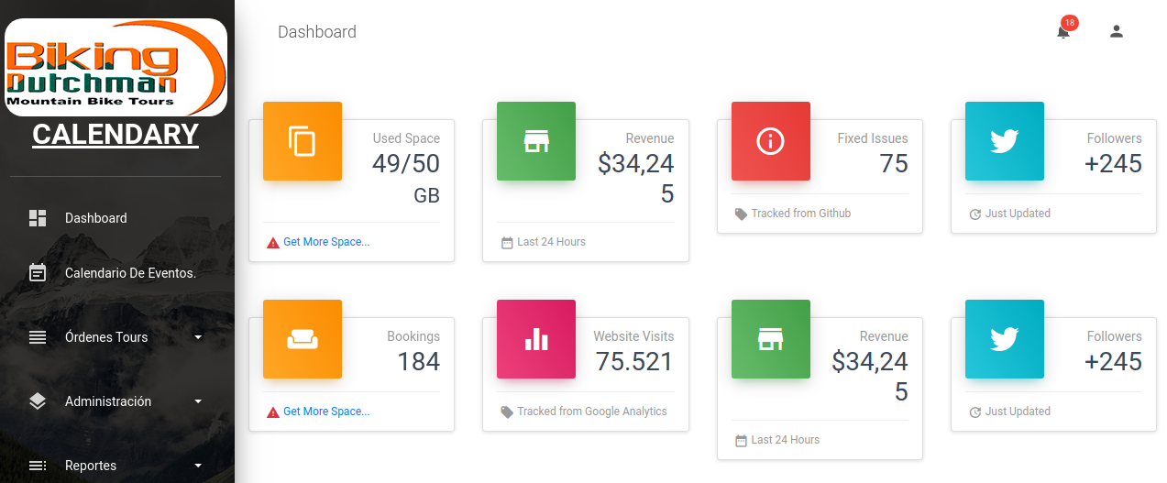

Notificaciones

Menù con respecto al chatbot
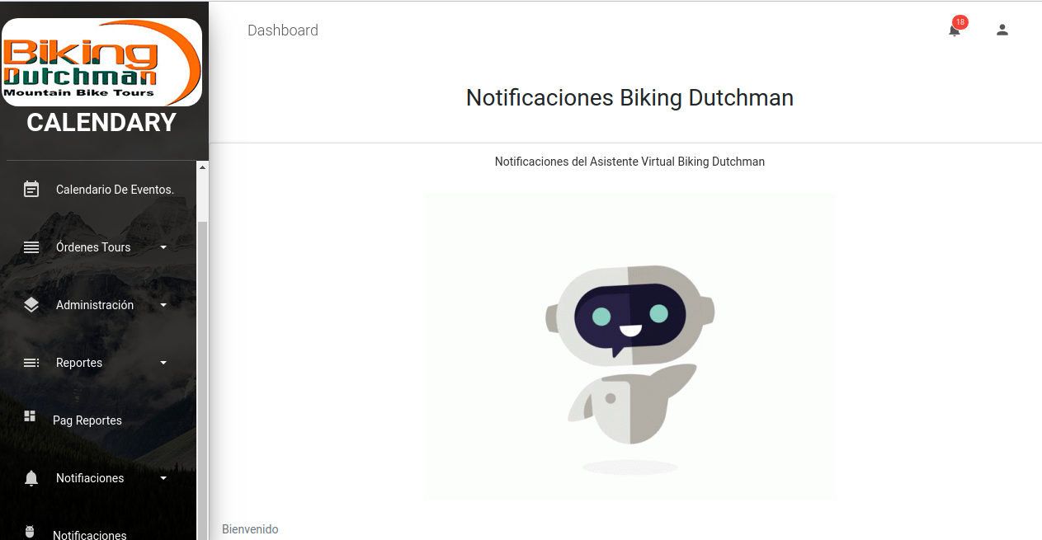

Anexo II. Código fuente

Módulos utilizados en el sistema

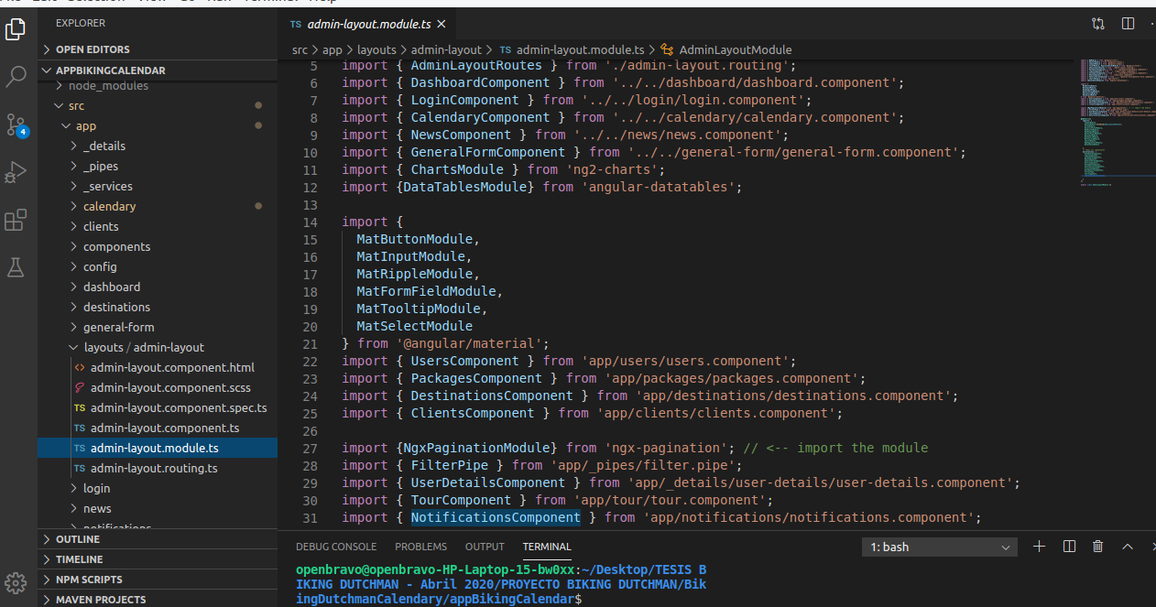

  - Rutas del api laravel

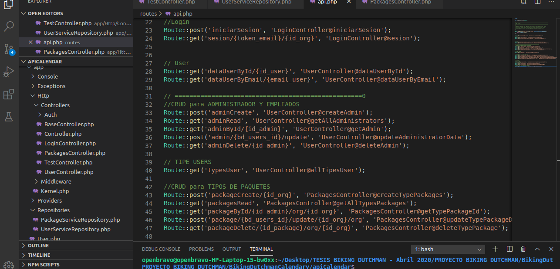
- Bibliografía

Alicante. (Agosto de 2018). Blog de NetConsulting. Obtenido de https://www.netconsulting.es/blog/nodejs/
EcuRed. (enero de 2016). EcuRed. Obtenido de https://www.ecured.cu/Modelo_de_prototipos

futbolero, E. (enero de 2018). Campeonato ecuador. Obtenido de El futbolero: http://www.elfutbolero.com.ec/news/23181.html?title=LA+CAMISETA+M%C3%81S+ VENDIDA+DEL+2018%3A+Mira+cu%C3%A1l+es+el+equipo+que+m%C3%A1s+ha+ logrado+vender+CAMISETAS+en+lo+que+va+del+a%C3%B1o
Robles, V. (Marzo de 2018). VictorRoblesWeb. Obtenido de https://victorroblesweb.es/2017/08/05/que-es-angular-y-para-que-sirve/
Salazar, L. (27 de Enero de 2019). Gazzafatonario. Obtenido de http://www.gazafatonarioit.com/2012/07/ventajas-y-desventajas-del-uso-de.html
Tapia, E. (Agosto de 2018). Lideres. Obtenido de https://www.revistalideres.ec/lideres/ecuador-inteligencia-artificial-atencion- banca.html
UNEMI. (2019). Obtenido de https://es.slideshare.net/yanezcabrera/modelo-de-prototipo

universo, E. (31 de Enero de 2019). El universo. Obtenido de https://www.eluniverso.com/deportes/2019/01/31/nota/7165481/camiseta-azul-2019- exito-ventas
Wikipedia, c. d. (22 de agosto de 2018). wikipedia. Obtenido de https://es.wikipedia.org/w/index.php?title=Modelo_de_prototipos&oldid=110125935

